

INSTITUTO TECNOLOGICO SUPERIOR

DE SAN ANDRES TUXTLA

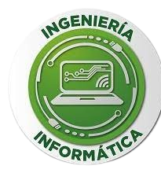

TECNOLOGIAS E INTERFACE

DE COMPUTADORA

UNIDAD 2

INFORME DE INVESTIGACION

CARRERA: INGENIERÍA INFORMÁTICA

DOCENTE:

SERGIO PELAYO VAQUERO

ALUMNO (A): CARLOS FRANCISCO MIL QUINO

GRUPO: 510-A

SAN ANDRES TUXTLA,

VERACRUZ.

CALIFICACION OBTENIDAD 10%

**Introducción**

Las tecnologías inalámbricas, existen de diversos tipos como son el Bluetooth, Zigbee, Radiofrecuencia e Infrarrojo, cada una con características y aplicaciones únicas que las hacen adecuadas para diferentes contextos.

Bluetooth es una tecnología de comunicación de corto alcance que permite la interconexión de dispositivos como teléfonos móviles, auriculares y computadoras. Opera en la banda de 2.4 GHz y tiene un alcance que varía entre 10 y 100 metros, dependiendo de la clase del dispositivo. Su velocidad de transmisión puede alcanzar hasta 3 Mbps, lo que facilita la transferencia rápida de datos entre dispositivos compatibles. Esta tecnología se ha convertido en un estándar en la industria de la electrónica de consumo, permitiendo conexiones sencillas y rápidas sin necesidad de cables. Los usos comunes de Bluetooth incluyen la conexión de dispositivos móviles a accesorios de audio, como auriculares y altavoces, así como sistemas de automatización del hogar que permiten controlar luces y electrodomésticos a través de aplicaciones móviles.

TECNOLOGÍAS INALÁMBRICAS

En la actualidad, el número de tecnologías inalámbricas utilizadas en los sistemas de localización para discapacitados visuales es muy elevado. Los sistemas pensados para exteriores se diferencian de los interiores. En los primeros, el sistema de posicionamiento global, conocido por sus siglas en inglés GPS (Global Positioning System), se ha establecido como el estándar de referencia debido a la precisión que es capaz de conseguir cuando el receptor tiene visión directa con varios satélites de forma simultánea.

No obstante, para localización y posicionamiento en interiores, la señal GPS carece de utilidad; puesto que el techo de los edificios así como las paredes consiguen apantallar la señal y, por tanto, el receptor no es capaz de sincronizarse con la red de satélites y brindar una lectura fiable de la posición.

2.1 Radiofrecuencia

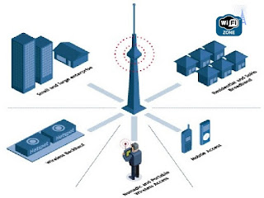Una red de área local por radio frecuencia o wlan (wirless lan) puede definirse como una red local que utiliza tecnología de radio frecuencia para enlazar los equipos conectados a la red en lugar de los medios utilizados en las LAN convencionales cableadas. No son algo realmente novedoso ni revolucionario dentro del mundo de la informática ya que sus inicios son de los años ochenta. Surgieron por la necesidad de tener interconectividad dentro de espacios abiertos en los que no se podía llegar con cables tan fácilmente.

BENEFICIOS

Movilidad: Proveen a los usuarios de una LAN acceso a la información en tiempo real en cualquier lugar dentro de la organización.

Simplicidad: Es rápida y fácil de instalar y además elimina o minimiza la necesidad de tirar cables.

Flexibilidad en la instalación: Permite a la red ir donde la alámbrica no puede ir.

Inversión rentable: Tiene un costo de inversion inicial alto, pero los beneficios y costos a largo plazo son superiores en ambientes dinámicos que requieren acciones y movimientos frecuentes.

Escalabilidad: Pueden ser configurados en una amplia variedad de topologías. Las configuraciones son fáciles de cambiar y además es sencilla la incorporación de nuevos usuarios a la red.

2.2 INFRARROJO

El infrarrojo es un tipo de luz que no podemos ver con nuestros ojos. Nuestros ojos pueden solamente ver lo que llamamos luz visible. La luz infrarroja nos brinda información especial que no podemos obtener de la luz visible. Nos muestra cuánto calor tiene alguna cosa y nos da información sobre la temperatura de un objeto.

Todas las cosas tienen algo de calor e irradian luz infrarroja. Incluso las cosas que nosotros pensamos que son muy frías, como un cubo de hielo, irradian algo de calor. Los objetos fríos irradian menos calor que los objetos calientes. Entre más caliente sea algo más es el calor irradiado y entre más frío es algo menos es el calor irradiado. Los objetos calientes brillan más luminosamente en el infrarrojo porque irradian más calor y más luz infrarroja. Los objetos fríos irradian menos calor y luz infrarroja, apareciendo menos brillantes en el infrarrojo. Cualquier cosa que tenga una temperatura irradia calor o luz infrarroja.

2.3 BLUETOOHT

Bluetooth es una especificación industrial para Redes Inalámbricas de Área Personal (WPAN) que posibilita la transmisión de voz y datos entre diferentes dispositivos mediante un enlace por radiofrecuencia en labanda ISM de los 2,4 GHz. Los principales objetivos que se pretenden conseguir con esta norma son:

Facilitar las comunicaciones entre equipos móviles.

Eliminar los cables y conectores entre éstos.

Ofrecer la posibilidad de crear pequeñas redes inalámbricas y facilitar la sincronización de datos entre equipos personales.

Los dispositivos que con mayor frecuencia utilizan esta tecnología pertenecen a sectores de las telecomunicaciones y la informática personal, como PDA, teléfonos móviles, computadoras portatiles, ordenadores personales, impresoras o camaras digitales.

2.4.- ZigBee

ZigBee es el nombre de la especificación de un conjunto de protocolos de alto nivel de comunicación inalámbrica para su utilización con radiodifusión digitalde bajo consumo, basada en el estándar IEEE 802.15.4 de redes inalámbricas de áreA personal (wireless personal area network, WPAN). Su objetivo son las aplicaciones que requieren comunicaciones seguras con baja tasa de envío de datos y maximización de la vida útil de sus baterías.

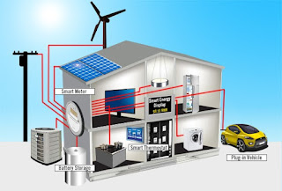En principio, el ámbito donde se prevé que esta tecnología cobre más fuerza es en domótica, como puede verse en los documentos de la ZigBee Alliance, en las referencias bibliográficas que se dan más abajo en el documento «ZigBee y Domótica».

La razón de ello son diversas características que lo diferencian de otras tecnologías:

Su bajo consumo.

Su topología de red en malla.

Su fácil integración (se pueden fabricar nodos con muy poca electrónica).



INSTITUTO TECNOLOGICO SUPERIOR

DE SAN ANDRES TUXTLA



TECNOLOGIAS E INTERFACE

DE COMPUTADORA

UNIDAD 2

EXPOSICION

CARRERA: INGENIERÍA INFORMÁTICA

DOCENTE:

SERGIO PELAYO VAQUERO

ALUMNO (A): CARLOS FRANCISCO MIL QUINO

GRUPO: 510-A

SAN ANDRES TUXTLA,

VERACRUZ.

CALIFICACION OBTENIDA

40%

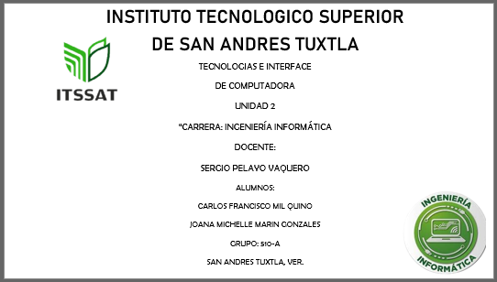**“EXPOSICION”**

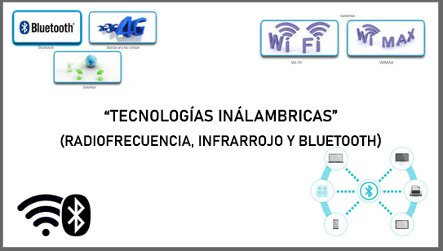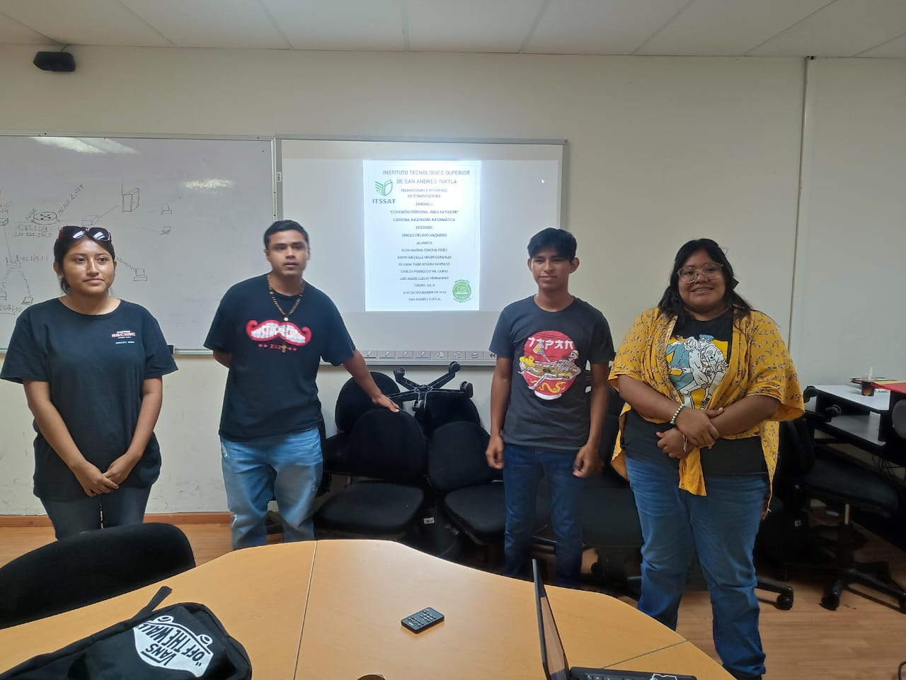



INSTITUTO TECNOLOGICO SUPERIOR

DE SAN ANDRES TUXTLA

TECNOLOGIAS E INTERFACE

DE COMPUTADORA

ACTIVIDAD: EXAMEN PRACTICO

UNIDAD 2

EXAMEN

“CONEXIÓN PERSONAL ÁREA NETWORK”

CARRERA: INGENIERÍA INFORMÁTICA

DOCENTE:

SERGIO PELAYO VAQUERO

ALUMNOS:

CARLOS FRANCISCO MIL QUINO

GRUPO: 510-A

SAN ANDRES TUXTLA,

VERACRUZ.

CALIFICACION OBTENIDA 40%





**CARLOS FRANCISCO MIL QUINO 40%**

**ALBA MARINA CHACHA PEREZ 38%**

**JOANA MICHELLE MARIN GONZALES 35%**

**LUIS ALEXIS LUCHO HERNANDEZ 30%**

**SILVANA TIARE ROMAN SANTIAGO**

**Introducción**

La red Personal Área Network (PAN) es una red de área personal que permite la conexión entre dispositivos como son teléfonos, tabletas, laptops, etc. La red PAN tiene una gran relevancia por su facilidad de comunicación entre dispositivos cercanos sin necesidad de cables, de manera eficiente y realizado mediante por un medio tan común.

En este presente reporte de práctica se centra en la implementación de una red PAN utilizando tecnología Bluetooth con la finalidad de aprender a realizar el emparejamiento de dispositivos, como a la conectividad de red PAN, de igual manera se demostrará las funciones que emplean en una red PAN.

**Objetivo: Realizar una red de área personal por medio de bluetooth para compartir archivos.**

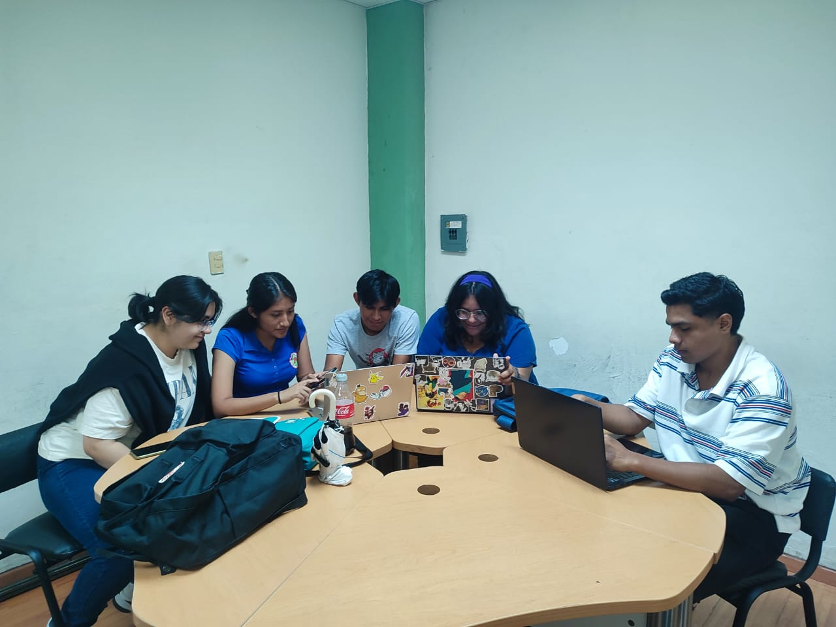

**Personal Area Network (PAN)**

El Personal Área Network o PAN es una tecnología que permite la conexión de dispositivos personales en un área pequeña, que generalmente esta limita a unos 10 metros y en este caso se realizara una práctica de uso.

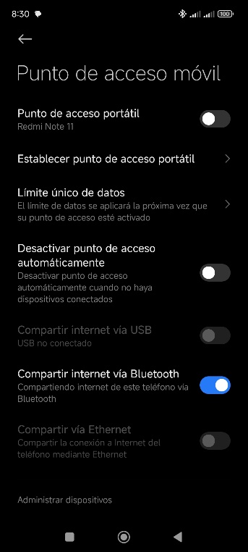Para ello se realizará la conexión PAN mediante tres dispositivos, los cuales son un teléfono y dos ordenadores.

* Ingresamos a la “**configuración del teléfono”** y ingresamos al apartado de “**Punto de acceso móvil**” y activaremos la opción de “**Compartir internet vía Bluethooth**”
* Vincularemos los dispositivos en este caso se vincularon ambos laptops

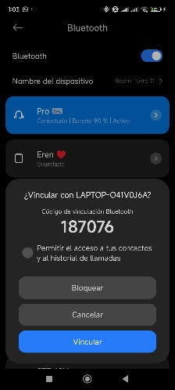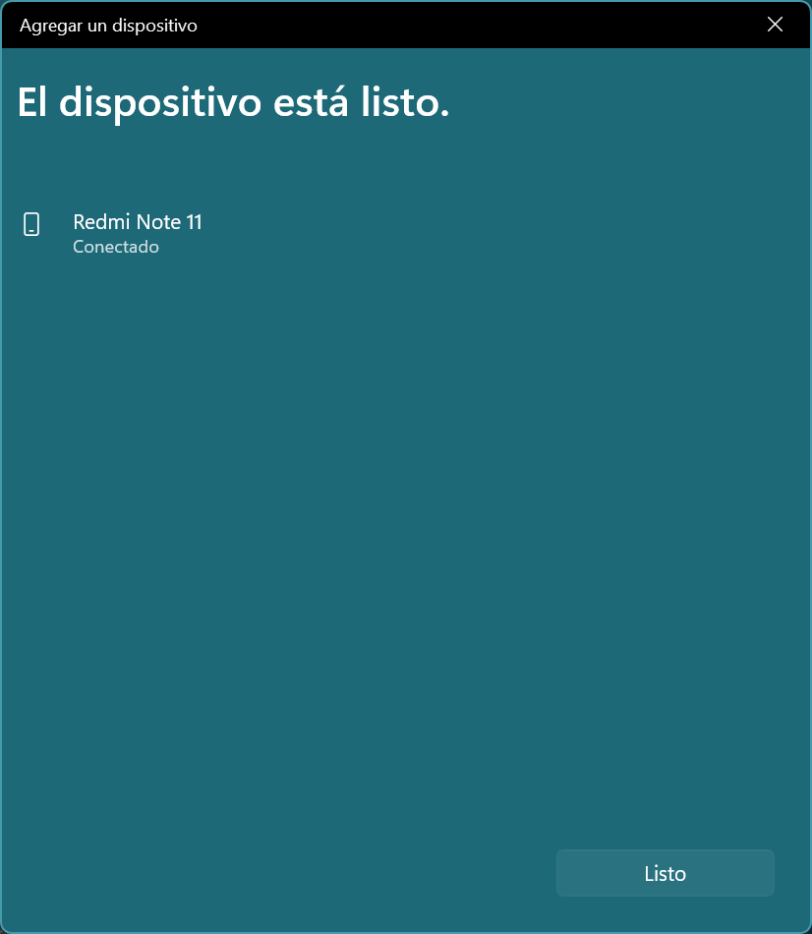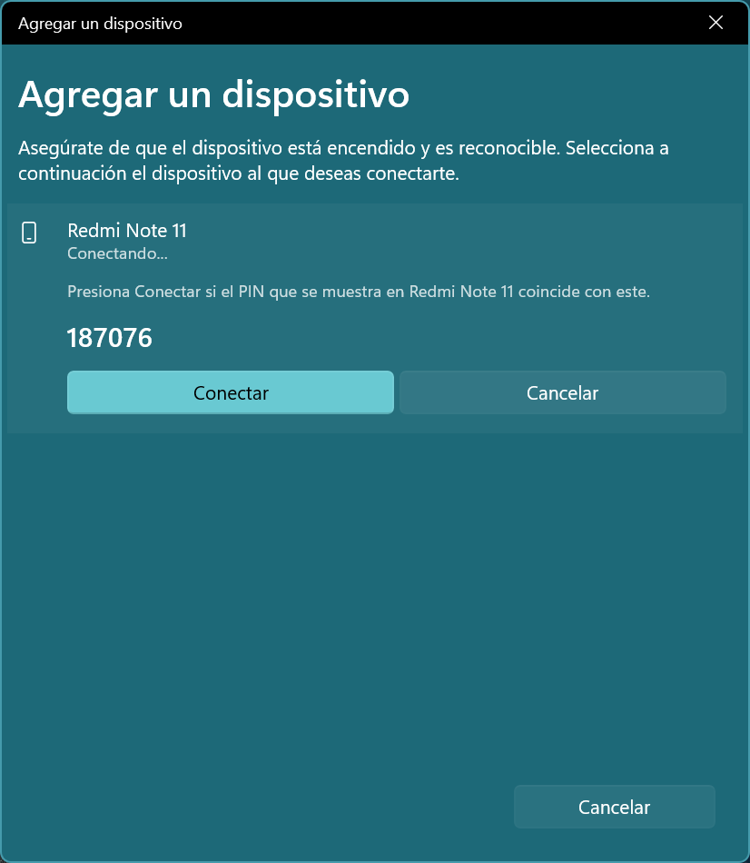

* 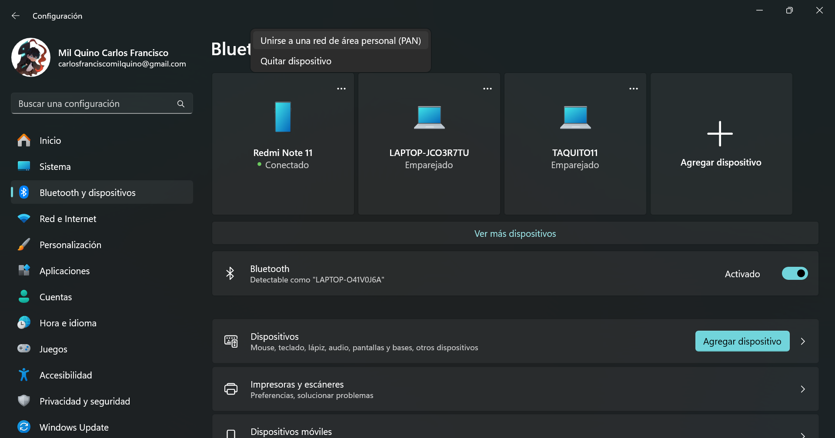Una vez vinculados ingresamos a “**Configuración”** deshabilitaremos el Wifi , después iremos al apartado de “**Bluetooth y dispositivos**”, ubicaremos al dispositivo que nos vamos a conectar en este caso es el teléfono “**Redmi Note 11**” le damos click en los tres puntitos que aparece en la parte superior que aparece en nuestro dispositivo vinculado y nos aparecerá “**Unirse a una red de área personal (PAN)**” , seleccionamos dicha opción.

Una vez seleccionada dicha opción nos aparecerá una venta en donde elegiremos “**Punto de acceso**” y conectar.

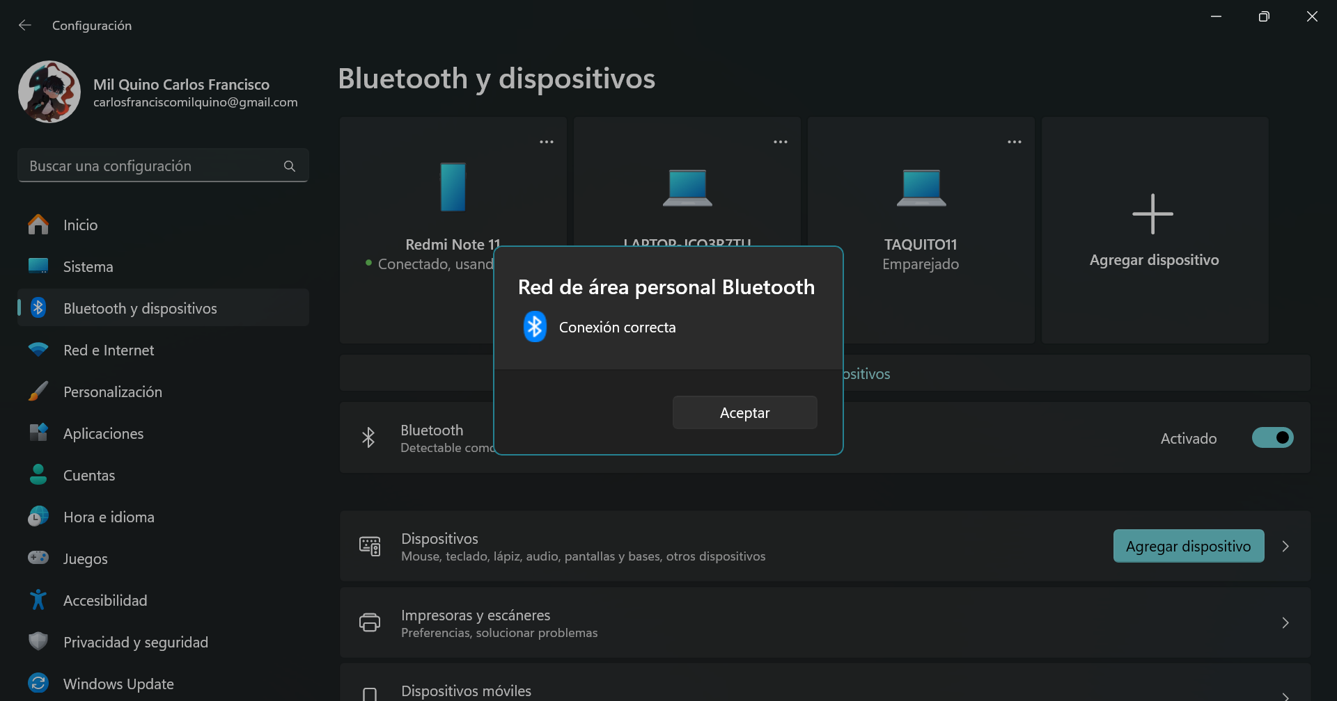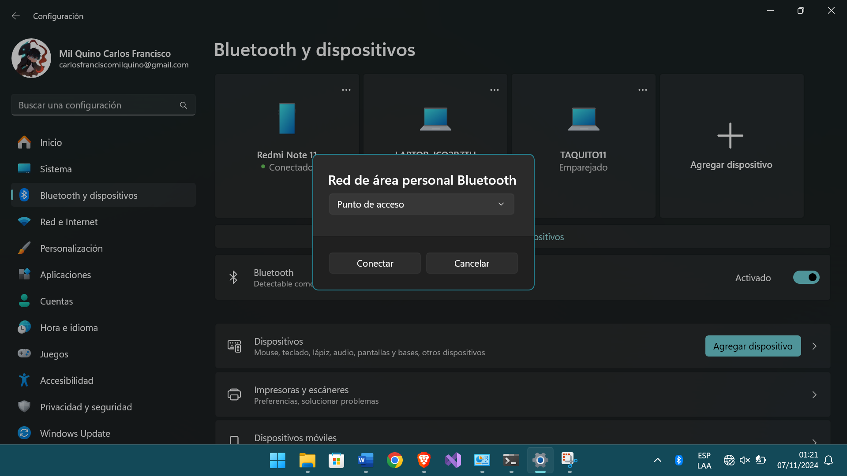Con esto ya esta establecida una conexión.

* 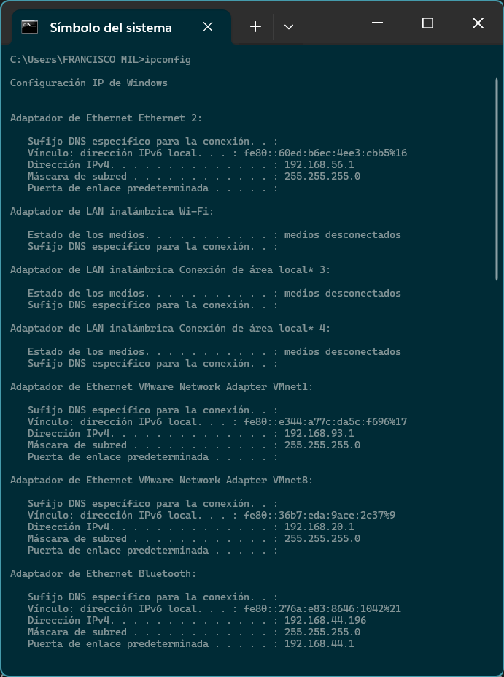Existe otra forma de conocer si se estableció la conexión en el cual consiste ingresar al cmd y escribir el comando “**ipconfig**” donde veremos que se nos asigno una IP y que hay una conexión de la red mediante edaptador de Ethernet por Bluetooth
* 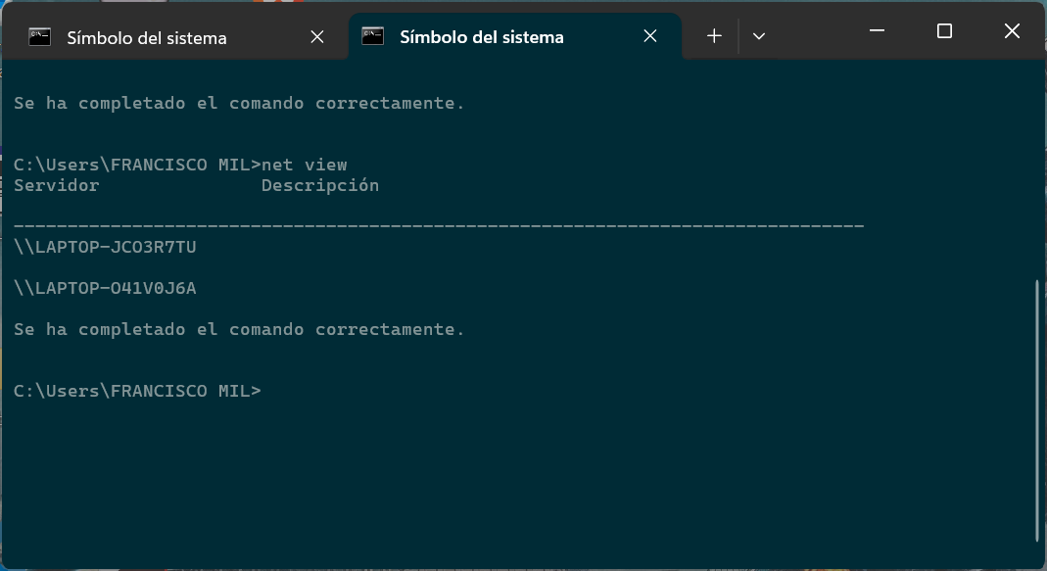Mediante el cmd podemos verificar los dispositivos que se encuetran conectados a la red PAN con el comando “**net view**”
* También podemos hacer ping entre los dispositivos que también nos permitirá verificar la conexión de la red PAN.

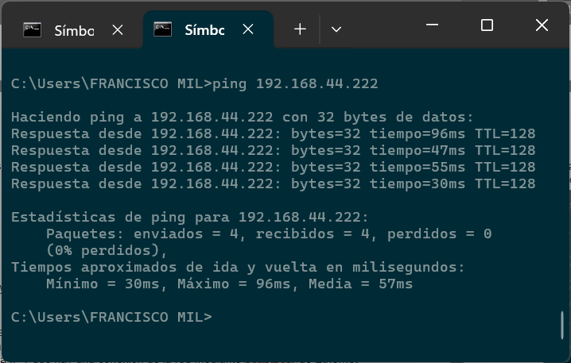Laptop 1:

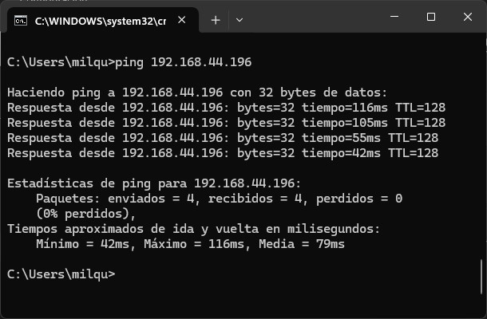Laptop 2:

Mediante la conexión PAN es posible realizar carpetas compartidas para ello hay que ingresar a “**Configuración**” > “**Red e Internet**” > “**Configuración de red avanzada**”> “**Configuración avanzada de uso compartido**”.

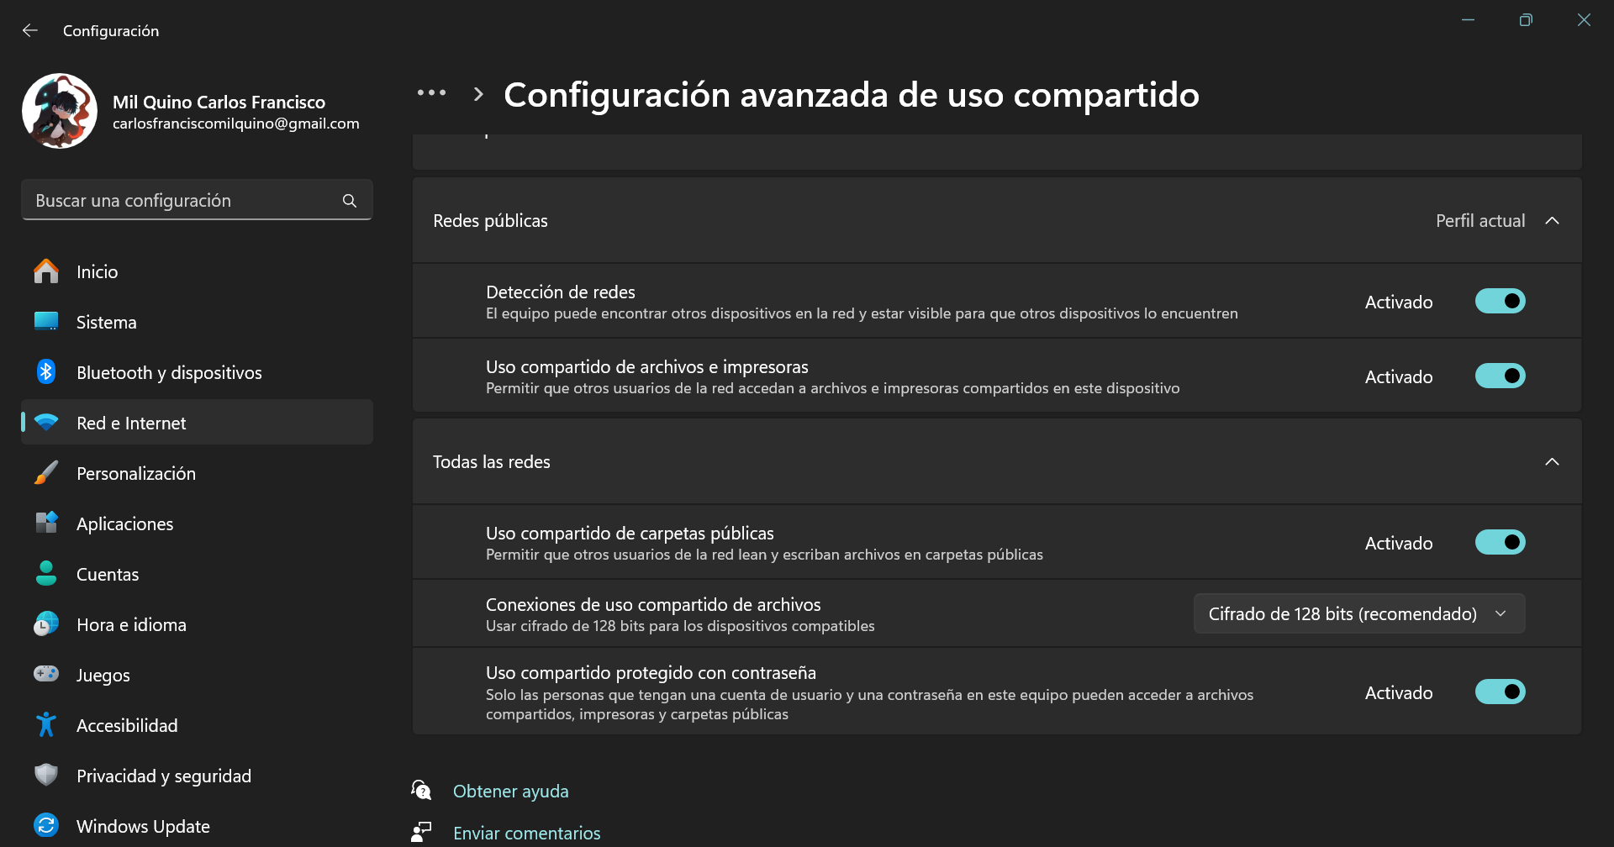En donde activaremos las opciones de “**Uso Compartido de archivo e impresoras**” o “**Uso compartido de carpetas públicas**”, también es posible configurar si es necesario que se pida la contraseña que tiene el usuario para poder ingresar

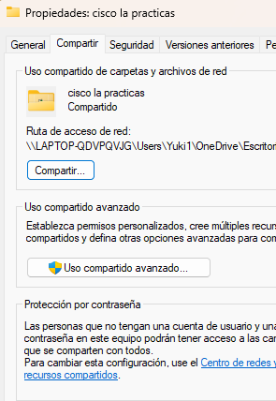

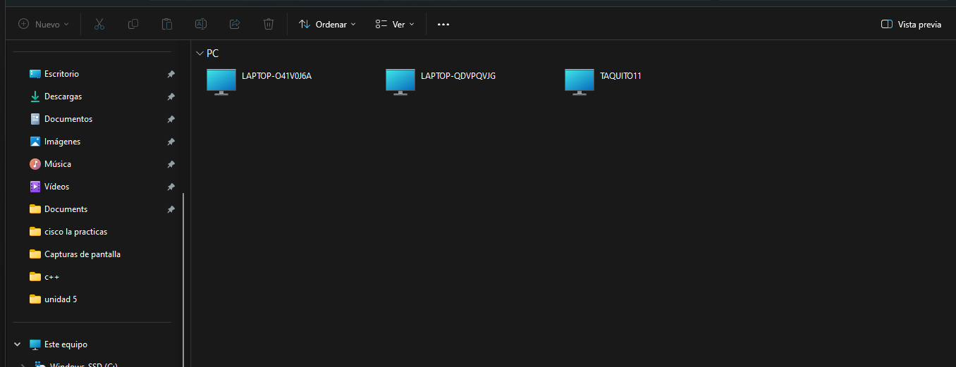Una vez activas estas opciones volveremos a establecer conexión de la red y podremos verificar ingresando al “**Explorador de archivos**”> “**Red**” que se esta compartiendo los archivos de uno de los ordenadores

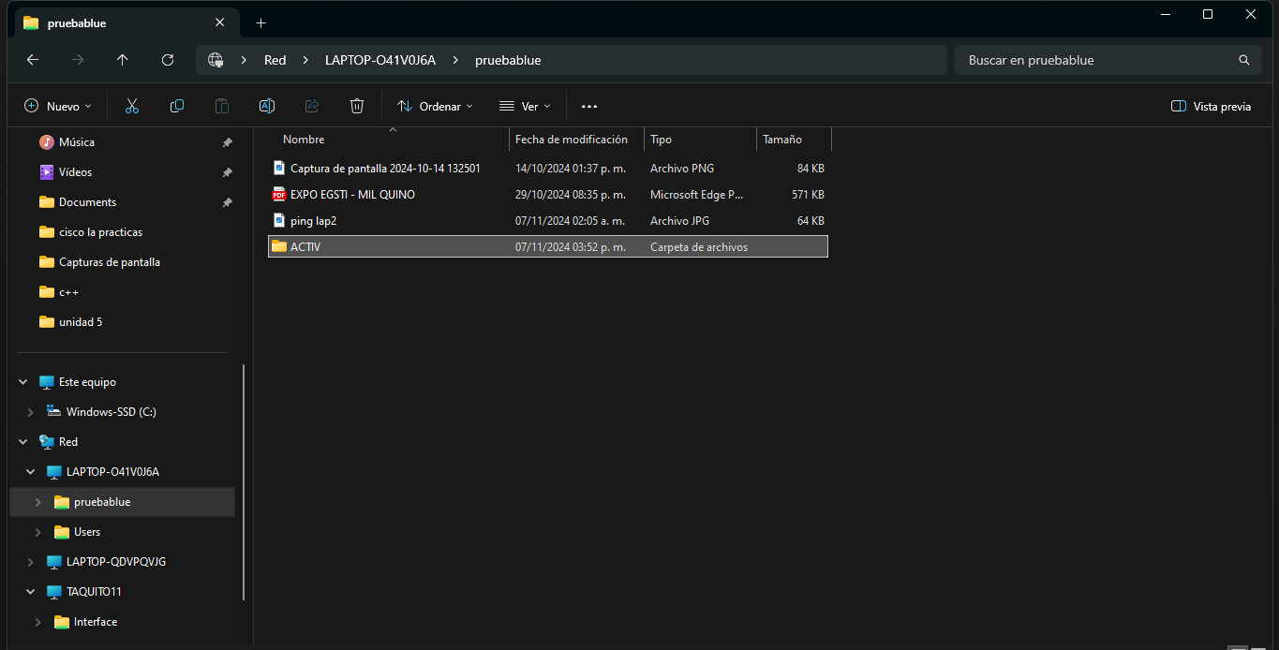Primera computadora

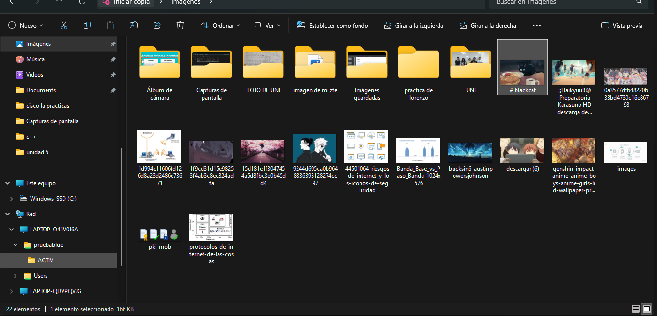

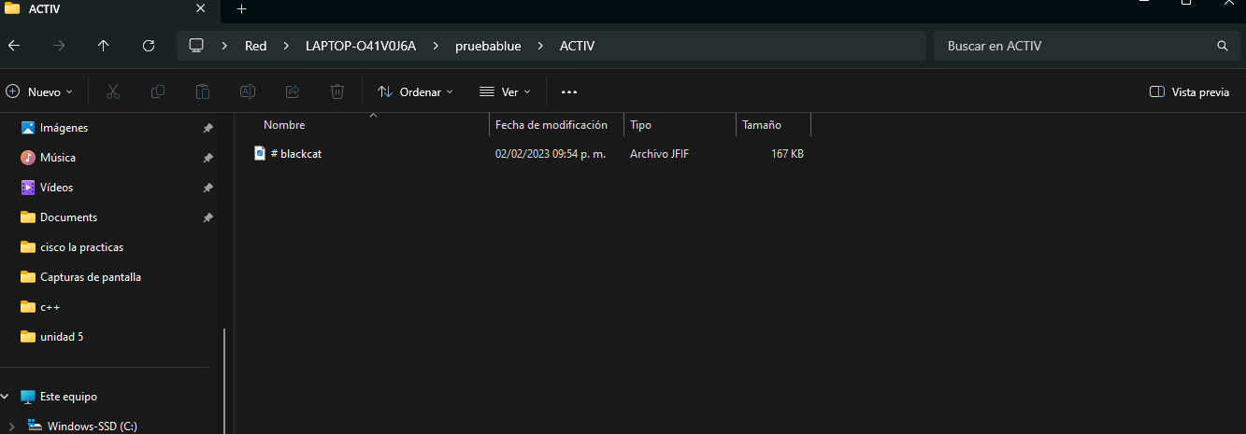

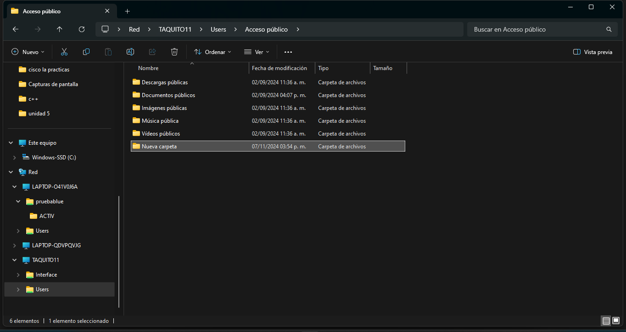Segunda computadora

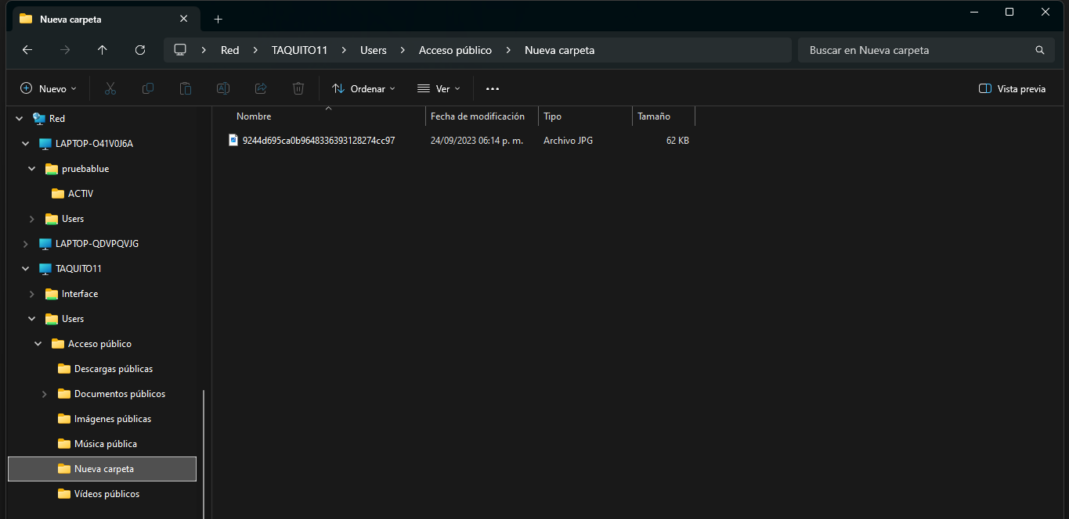

**INSTITUTO TECNOLOGICO SUPERIOR DE SAN ANDRÉS TUXTLA**

**DIVISIÓN INGENIERÍA INFORMATICA**

**LISTA DE COTEJO PARA EVALUAR EXPOSICIÓN EN EQUIPO O INDIVIDUAL**

|  |  |
| --- | --- |
|  | |
| GRUPO 510-A | |
| NOMBRE DE LA ASIGNATURA: TECNOLOGIAS E INTERFAZ DE COMPUTADORAS  UNIDAD NO. 3 **CALIFICACION : 40%** | |
| NOMBRE DEL DOCENTE: L.I. SERGIO PELAYO VAQUERO | |
| DATOS GENERALES DEL PROCESO DE EVALUACIÓN | |
| NOMBRE DEL ALUMNO CARLOS FRANCISCO MIL QUINO | |
| PRODUCTO: EXPOSICION | |

Escala:

|  |  |  |  |  |  |
| --- | --- | --- | --- | --- | --- |
| Excelente | | Bien | Suficiente | Deficiente | |
| 5-4 | | 3 | 2 | 1 | |
| 4% | Se respetó el tiempo asignado para la presentación | | | | 4% |
| 4% | Incluyen una introducción para enmarcar el tema a tratar | | | | 4% |
| 4% | Captan los elementos fundamentales del tema | | | | 4% |
| 4% | El contenido se presenta en forma clara, precisa y congruente | | | | 4% |
| 4% | Aportan reflexiones propias del grupo | | | | 4% |
| 4% | Muestran creatividad para la presentación del tema | | | | 4% |
| 4% | Se muestran receptivos a los comentarios de sus compañeros | | | | 4% |
| 4% | Tratan de esclarecer dudas de sus compañeros | | | | 4% |
| 4% | Fomentan la participación de sus compañeros | | | | 4% |
| 4% | Intervienen todos los miembros del equipo | | | | 4% |
| Puntaje Excelente | | | | | 40% |

**INSTITUTO TECNOLOGICO SUPERIOR DE SAN ANDRÉS TUXTLA**

**DIVISIÓN INGENIERÍA INFORMATICA**

**LISTA DE COTEJO PARA EVALUAR INFORME DE INVESTIGACION**

**VALOR MAXIMO 20%**

NOMBRE DE LA ASIGNATURA : **TECNOLOGIAS E INTERFAZ DE COMPUTADORAS**

GRUPO: 510-A

ALUMNO : CARLOS FRANCISCO MIL QUINO  **Calificacion Obtenida :10%**

Realizar una investigación en diversas direcciones electrónicas sobre los temas: Correspondeitnes a la unidad 2

.

|  |  |  |  |  |
| --- | --- | --- | --- | --- |
| ASIGNATURA TECNOLOGIAS E INTEFAZ DECOMPUTADORAS | | | | |
| NOMBRE DEL DOCENTE: SERGIO PELAYO VAQUERO | | | | |
| DATOS GENERALES DEL PROCESO DE EVALUACIÓN | | | | |
| NOMBRE DEL ALUMNO: CARLOS FRANCISCO MIL QUINO | | | | |
| PRODUCTO:  REPORTE DE INVESTIGACION | | | | |
| INSTRUCCIONES DE APLICACIÓN | | | | |
| Revisar las actividades que se solicitan y marque con una X en los apartados “SI” cuando la evidencia se cumple; en caso contrario marque “NO”. En la columna “OBSERVACIONES” escriba indicaciones que puedan ayudar al alumno a saber cuáles son las condiciones no cumplidas, si fuese necesario. | | | | |
| **VALOR DEL REACTIVO** | **CARACTERÍSTICA A CUMPLIR (REACTIVO)** | **CUMPLE** | | **OBSERVACIONES** |
| **SI** | **NO** |
| **2%** | Presentación El trabajo cumple con los requisitos de:  **a**. Buena presentación | SI |  | 1% |
| **2%** | **b**. No tiene faltas de ortografía | SI |  | 1% |
| **2%** | **c**. Mismo Formato | SI |  | 1% |
| **2%** | **d**. Misma Calidad de hoja e impresión | SI |  | 2% |
| **2%** | **e**. Maneja el lenguaje técnico apropiado en el reporte | SI |  | 2% |
| **2%** | El reporte incluye todos los subtemas de la unidad | SI |  | 1% |
| **4%** | **Desarrollo**: Sigue una metodología y sustenta todos los pasos que se realizaron al aplicar los conocimientos obtenidos, es analítico y bien ordenado. | SI |  | 1% |
| **4%** | **Resultados y conclusiones**: Cumplió totalmente con el objetivo esperado, tiene aplicaciones concretas | SI |  | 1% |
| **20 %** | *CALIFICACION* | 10% | | |